Технічне завдання
Гра “Монополія”
Видання “South park”

Виконав:
Скалецький Сергій

Зміст
1. Опис проекту 3
1.1 Назва проекту 3
1.2 Опис проекту 3
1.3 Ціль проекту 4
1.4 Аудиторія користувача 4
1.5 Локалізація проекту 4
2. Дизайн проекту 5
2.0 Концепція тематики 5
2.1 Головне меню гри 5
2.2 Головна сцена гри 6
2.3 Головні персонажі гри 8
2.4 Картки ділянок 8
3. Функціональність проекту 9
4. Додатково 10

1. Опис проекту

1.1 Назва проекту
На Українській мові - “Монополія: Видання South Park”.
На Англійській мові - “Monopoly: South Park edition”.
Проект не є комерційним, та носить суто навчальний і творчий характер.
The project is not commercial and is highly educational and imaginative.

1.2 Опис проекту
Монополія — класична економічна гра, в якій ви можете, купувати, арендувати та продавати свою властність. На початку гри учасники виставляють свої фішки(фігурки) на поле “Вперед”(GO), потім переміщують їх по ігровому полю, в залежності від випавшої на кубиках кількості очок.
Якшо ви попадаєте на ділянку Нерухомості, яка ще поки що нікому не належить, то ви можете придбати цю Нерухомість у Банка. Якщо ви вирішуєте не купляти її, вона може бути куплена на Аукціоні іншому гравцю, який запропонував на неї найвищу ціну. Гравці, які маютб Нерухомість, можуть стягувати арендну плату з гравців, які попадають на їх ділянку. При будуванні Домівок та Готелів, Арендна плата Значно зростає, тому вам слід вести будівництво на якомога більшій кількості ділянок.
Якшо ви потребуєте грошей, ви можете закласти вашу Нерухомість. В ході гри вам слід завжди виконувати вказівки, які написані на картках “Громадська Казна” та “Шанс”. Але не розслабляйтесь, в деяких випадках вас можуть посадити за грати.

1.3 Ціль проекту
Основна ціль проекту — надати можливість гравцям відчути себе у ролі керівника організації з нерухомості.

1.4 Аудиторія користувача
Проект обмежує користувачів по віку(від 7 років), не обмежує по статі, національності, поглядами на життя. Кожна людина, яка досягла 7 років може відчути себе керівником організації з нерухомості, та в режимі гри керувати своєю імперією.

1.5 Локалізація проекту
Гра передбачає єдину мову — Англійську

2. Дизайн проекту

2.0 Концепція тематики
Основна ідея тематики це стилістичне забарвлення гри під відомий мультиплікаційний серіал “Південний парк”. За основу візьметься оригінальний ресурс, який буде модифіковано та адаптовано для використання у грі. Також можливе використання інших додаткових інтернет-ресурсів. До них можуть входити відео,аудіо,зображення, та ін. види ресурсів.

2.1 Головне меню гри
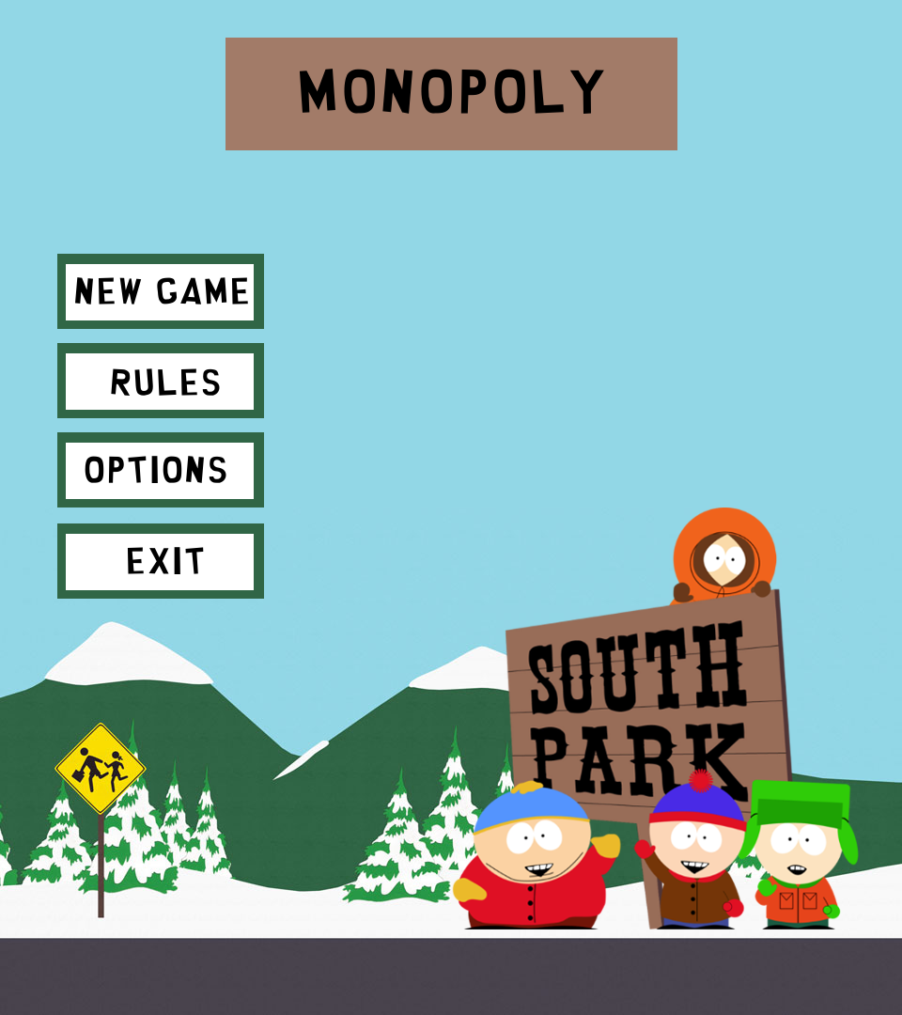
Рисунок 1 — Ескіз головного меню гри
Головне меню гри - меню в яке потрапляє гравець при запуску гри. На ньому розміщені:
- Кнопка “Нова гра” - розпочинає нову гру;
- Кнопка “Правила” - Переходить до меню екрану;
- Кнопка “Опції” - Переходить до меню опцій гри;
- Кнопка “Вихід” - Виходить з гри.

2.2 Головна сцена гри
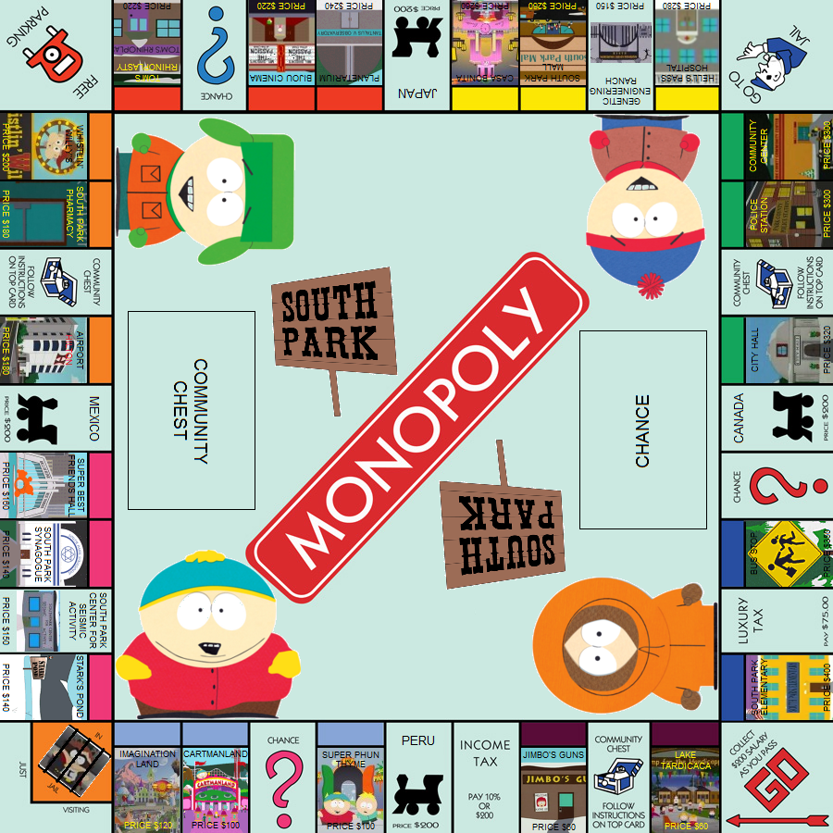
Рисунок 2 - Головна сцена гри
Головна сцена гри — це є сама гра, в яку грає гравець.
На ній розміщені:
- Фігурки персонажів(гравців)(від 2 до 4);
- Ігрове поле яке являє собою 36 карток та центральне поле складається з наступних часнин :
  - Всього 40 карток ():
    - 22 картки нерухомості(8 кортежів);
    - 1 поле “Вперед”;
    - 2 поля “Тюрма”;
    - 1 поле “Вільна парковка”;
    - 3 поля “Шанс”(Snaky S'mores);
    - 3 поля “Громадський фонд”(Community chest);
    - 4 картки громадського транспорту;
    - 2 поля таксі;
    - 2 поля громадських організацій
  - Центральне поле:
    - Місце для інформаційних карток “Шанс”;
    - Місце для інформаційних карток “Громадський фонд”;
    - Місце для кидку кубиків;
  - Допоміжна панель(справа)

2.3 Головні персонажі гри
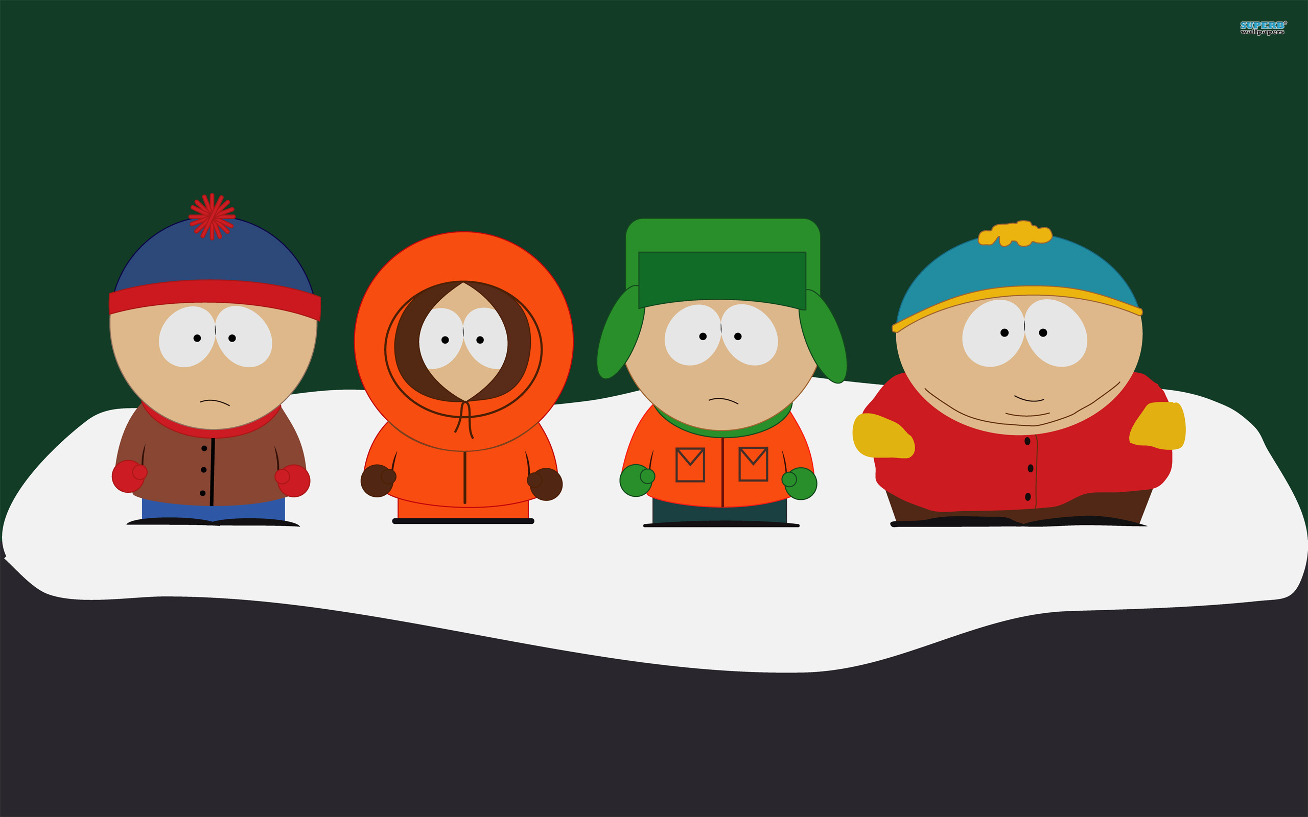
Рисунок 3 — Головні персонажі гри
У грі присутні 4 головних персонажі: Стен(Stan), Кенні(Kenny), Кайлй(Kyle), Картман(Cartman). Імега персонажів розміщені в порядку послідовності їх імен.
У грі вони виступають у ролі фігурок гравців.

2.4 Картки ділянок нерухомості
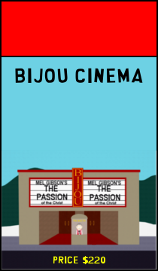

Рисунок 4 — Ескіз ділянки какртки нерухомості

Атрибути карток нерухомості присутні у додатку __

3. Функціональність проекту
Гра повинна підтримувати багатокористувацький режим(multiplayer), у режимі “single screen” від 2 до 4 гравців. Гра є покроковою. Умова програшу: Гравець конкурент здається, або стає банкрутом(не може сплатити ренту, податотк тощо.
Гра продовжується до того моменту доки залишається більше 1 гравця. Гра відбувається за правилами зазначеними у додатку __.

4. Додатково

Співвідношення висоти та ширини карток - 7:12

